سوال 1: همان طور که میدانیم FDMA طیف فرکانسی موجود را به چندین باند فرکانسی غیر همپوشانی، تقسیم می کند و به هر کاربر یا کانال ارتباطی یک باند فرکانسی منحصر به فرد برای انتقال داده ها اختصاص میدهد:

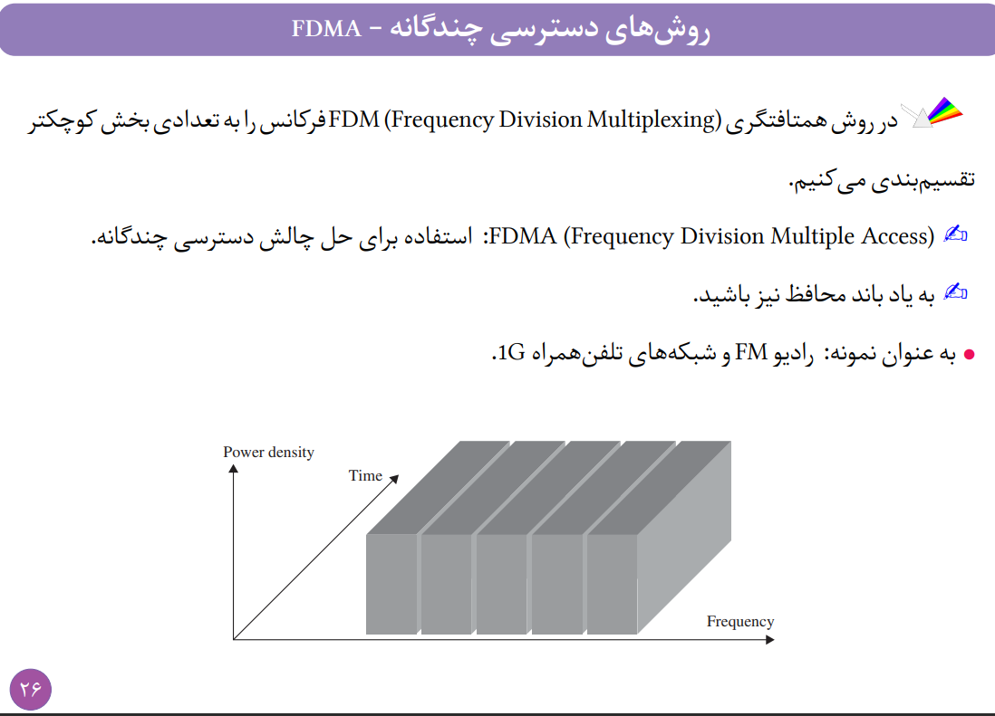

* مزایا:

1. سادگی: پیاده سازی FDMA نسبتاً ساده است زیرا شامل تخصیص باندهای فرکانسی خاص به کاربران است.

2. انتقال مداوم: هنگامی که یک باند فرکانسی اختصاص داده شد، کاربر می تواند به طور مداوم بدون محدودیت زمانی ارسال کند.

3. نسبت به محوشدگی انتخابگر فرکانسی مقاوم است.

* معایب:

1. ناکارآمد برای نرخ داده های متغیر: در سناریوهایی که کاربران نیازمندی های نرخ داده متفاوتی دارند، تخصیص فرکانس ثابت ممکن است منجر به استفاده کم یا استفاده ناکارآمد از پهنای باند شود.

2. مستعد به تداخل: تداخل کانال مجاور ممکن است رخ دهد اگر باندهای فرکانس به اندازه کافی از هم جدا نباشند و بر کیفیت ارتباط تأثیر بگذارند.

3. اگر تعداد کاربران خیلی زیاد باشد، با توجه به پهنای باند باریک، هر کاربر دچار محوشدگی تخت خواهد شد.

همچنین TDMA شکاف های زمانی موجود در یک فرکانس معین را به چند قسمت تقسیم می کند. به هر کاربر شکاف های زمانی خاصی اختصاص داده می شود که در طی آن می توانند داده های خود را انتقال دهند:

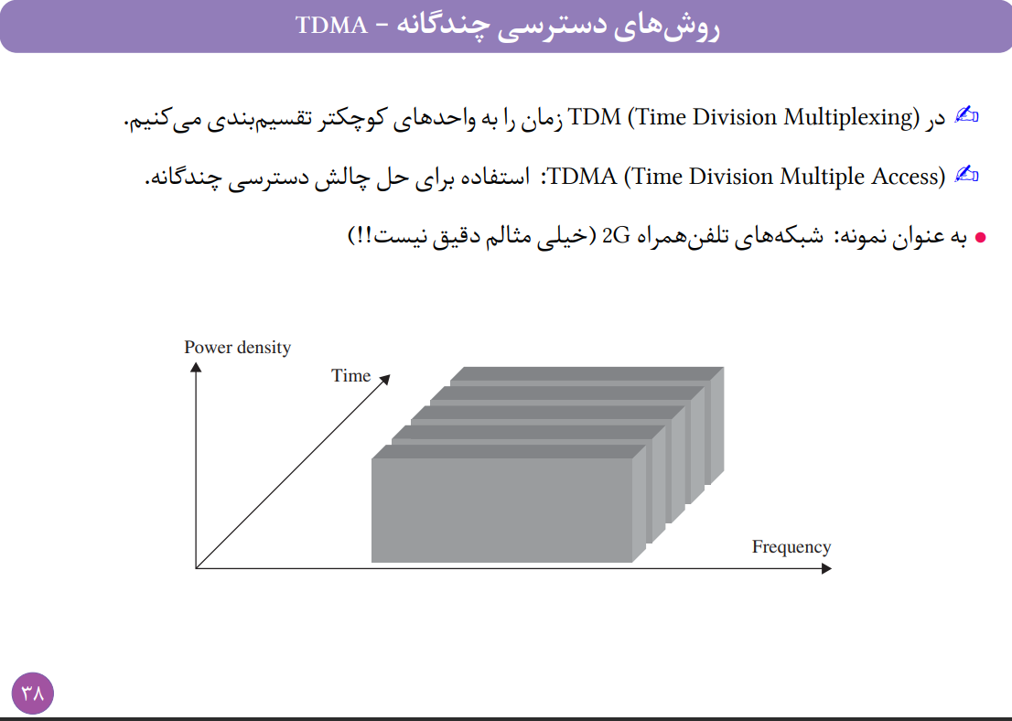

* مزایا:

1. تخصیص پویا: TDMA امکان تخصیص پویا اسلات های زمانی را فراهم می کند، که نیازمندی های نرخ داده های مختلف را به طور موثرتری تطبیق می دهد.

2. تداخل کاهش می یابد: از آنجایی که کاربران مختلف در زمان های مختلف ارسال می کنند، در برخی از سناریوها تداخل کمتری در مقایسه با FDMA وجود دارد.(بهره وری بیشتری وجود دارد.)

* معایب:

1. پیچیدگی همگام سازی: نیاز به همگام سازی دقیق بین کاربران برای اطمینان از تخصیص مناسب زمان دارد.

2. سربار: TDMA ممکن است به دلیل نیاز به همگام سازی و هماهنگی بین کاربران، به خصوص با افزایش تعداد کاربران، سربار بیشتری داشته باشد.

مقایسه:

- کارایی:TDMA در استفاده از پهنای باند موجود کارآمدتر است، زیرا می تواند به صورت پویا شکاف های زمانی را بر اساس تقاضای کاربر تخصیص دهد، در حالی که FDMA ممکن است در سناریوهایی با نیازهای نرخ داده متفاوت از پهنای باند کمتر استفاده کند.

- پیچیدگی: اجرای FDMA در مقایسه با TDMA ساده تر است.

- تداخل: TDMA ممکن است تداخل کمتری را در مقایسه با FDMA در سناریوهای خاص به دلیل جداسازی موقت انتقال ها تجربه کند.

سوال 2: می دانیم FDD با استفاده از باندهای فرکانسی مجزا، ارسال های uplink و downlink را از هم جدا می کند. این امکان انتقال و دریافت همزمان را فراهم می کند، با لینک فراسو (از کاربر به ایستگاه پایه) و لینک فروسو (از ایستگاه پایه به کاربر) که در باندهای فرکانسی مختلف کار می کنند:

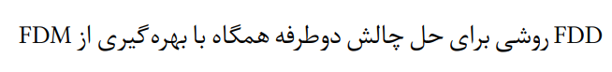

* مزایا:

1. انتقال و دریافت همزمان: FDD انتقال و دریافت همزمان را امکان پذیر می کند و ارتباط دوطرفه را افزایش می دهد.

2. عملکرد ثابت: از آنجایی که کانال های uplink و downlink از باندهای فرکانسی جداگانه استفاده می کنند، می توانند به طور همزمان بدون تداخل با یکدیگر کار کنند که منجر به عملکرد سازگارتر می شود.

* معایب:

1. نیاز طیف بزرگتری دارد: FDD به تخصیص طیف بزرگتری نیاز دارد زیرا باندهای فرکانسی جداگانه ای را برای لینک بالا و پایین اختصاص می دهد که ممکن است در سناریوهای خاص کارایی طیف کمتری داشته باشد.

2. پیچیدگی در پیاده سازی: پیاده سازی زیرساخت FDD به دلیل نیاز به باندهای فرکانسی مجزا و سخت افزار برای uplink و downlink می تواند پیچیده تر باشد.

همچنین TDD با استفاده از باند فرکانسی یکسان اما شکاف های زمانی متفاوت، انتقال uplink و downlink را از هم جدا می کند. به طور متناوب بین ارسال های uplink و downlink در یک باند فرکانسی مشابه، از فواصل زمانی برای هر جهت استفاده می کند:

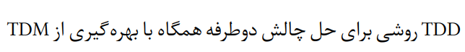

* مزایا:

1. بهره وری طیف: TDD می تواند از نظر طیف کارآمدتر باشد زیرا از یک باند فرکانسی برای هر دو لینک فراسو و فروسو استفاده می کند و به صورت پویا شکاف های زمانی را برای هر جهت اختصاص می دهد.

2. تخصیص انعطاف‌پذیر: TDD امکان تخصیص انعطاف‌پذیرتر منابع فراسو و فروسو را فراهم می‌کند و آن را با نیازهای ترافیکی مختلف سازگار می‌کند.

3. بازه محافظ بین پیوند فراسو و پیوند فروسو وجود دارد.

* معایب:

1. تداخل و همگام سازی: TDD به همگام سازی دقیق بین ارسال های uplink و downlink برای جلوگیری از تداخل نیاز دارد که حفظ آن در شرایط خاص می تواند چالش برانگیز باشد.

2. مدیریت نامتقارن ترافیک: TDD ممکن است در سناریوهایی که الزامات ترافیک uplink و downlink به طور قابل توجهی نامتقارن هستند، با چالش هایی روبرو شود که به طور بالقوه منجر به استفاده ناکارآمد از منابع می شود.

مقایسه:

- بازده طیف: TDD به دلیل تخصیص dynamic آن در همان باند فرکانسی می تواند نسبت به FDD از نظر طیف کارآمدتر باشد.

- پیچیدگی: اجرای FDD ممکن است به دلیل جداسازی باندهای فرکانس ساده تر باشد، در حالی که TDD به همگام سازی دقیق نیاز دارد اما انعطاف پذیری بیشتری در تخصیص منابع ارائه می دهد.

سوال 3: در سیستم های FDD، به دلیل مفهومی به نام "uplink-downlink frequency separation" فرکانس downlink اغلب بالاتر از فرکانس uplink است. این جداسازی برای کاهش تداخل بین ارسال های uplink و downlink و بهینه سازی عملکرد سیستم ارتباطی اجرا می شود.

دلیل داشتن فرکانس downlink بالاتر از فرکانس uplink در FDD را میتوان این گونه خلاصه کرد:

1. کاهش تداخل: با تخصیص فرکانس های بالاتر برای downlink و فرکانس های پایین تر برای uplink، تداخل احتمالی بین دو جهت به حداقل می رسد. فرکانس‌های بالاتر بیشتر مستعد تلفات جوی و انتشار هستند و در مقایسه با فرکانس‌های پایین‌تر، دامنه کوتاه‌تری دارند. این طراحی به کاهش تداخل کمک می کند و عملکرد بهتر را تضمین می کند.

2. نیازهای نظارتی: نهادهای نظارتی اغلب باندهای فرکانسی خاصی را برای ارسال های uplink و downlink تعیین می کنند. این تخصیص ها برای مدیریت کارآمد استفاده از طیف انجام می شود و جداسازی بین فرکانس های لینک بالا و پایین بخشی از این ملاحظات نظارتی است.

در مورد مخابرات ماهواره ای، اصل جداسازی فرکانس فراسو و فروسو به دلایل مشابه به طور کلی دنبال می شود. در ارتباطات ماهواره ای، فرکانس Uplink (از ایستگاه های زمینی به ماهواره ها) اغلب در باندهای فرکانس پایین تر (باند C، باند Ku و غیره) است، در حالی که فرکانس پایین (از ماهواره ها به ایستگاه های زمینی) در باندهای فرکانس بالاتر (باند Ka، باند V و غیره) است. این جداسازی کمک می کند تا تداخل بین سیگنال هایی که در فضا حرکت می کنند و سیگنال های ارسال شده از ایستگاه های زمینی به حداقل برسد.

انتخاب باندهای فرکانسی برای اتصال بالا و پایین در ارتباطات ماهواره ای نیز تحت تأثیر عواملی مانند تضعیف سیگنال به دلیل شرایط جوی، در دسترس بودن طیف و ویژگی های انتشار باندهای فرکانسی مختلف در محیط فضا قرار می گیرد.

سوال 4: کدهای متعامد در CDMA با استفاده از ساختارهای ریاضی مانند کدهای والش یا کدهای هادامارد تولید می شوند:

1. Walsh Codes: کدهای والش مجموعه ای از کدهای متعامد هستند که در سیستم های CDMA استفاده می شوند. آنها بر اساس ماتریس هادامارد ساخته شده اند، که یک ماتریس مربع از مرتبه 2^n است (که در آن 'n' یک عدد صحیح است). برای هر n، 2^n کد والش وجود دارد، و آنها از ردیف های ماتریس هادامارد بدست می ایند.

2. Hadamard Codes: ماتریس های هادامارد به صورت بازگشتی ساخته می شوند و دارای ویژگی خاصی هستند که در آن سطرها (یا ستون ها) متعامد هستند. این ویژگی متعامد در سیستم‌های CDMA ضروری است تا چندین کاربر را قادر سازد که باند فرکانسی مشابهی را بدون تداخل قابل توجهی با یکدیگر به اشتراک بگذارند.

ویژگی های کدهای متعامد مورد استفاده در CDMA عبارتند از:

1. متعامد بودن: خاصیت اساسی متعامد است. در مجموعه ای از کدهای متعامد، حاصلضرب داخلی (یا همبستگی متقابل) بین هر دو کد مختلف صفر است و همبستگی خودکار هر کد با خودش غیر صفر است. از نظر ریاضی، برای دو کد $A_{i}$ و $A_{j}$ که $ⅈ≠j$ است، حاصلضرب درونی آنها صفر است.

2. تعادل: کدهای متعامد معمولاً متعادل هستند، به این معنی که تعداد مساوی مقادیر مثبت و منفی (مثلاً 1+ و -1) در دنباله کد دارند. این تعادل به حفظ میانگین صفر کمک می کند و پردازش سیگنال را تسهیل می کند.

3. استفاده از طیف کارآمد: این کدها به چندین کاربر اجازه می دهند که باند فرکانسی مشابه را به طور موثر به اشتراک بگذارند. از آنجایی که آنها متعامد هستند، می توان آنها را به طور همزمان بدون تداخل قابل توجه استفاده کرد و در نتیجه کارایی طیفی را به حداکثر رساند.

4. مقاومت در برابر خطا: کدهای متعامد سطحی از مقاومت در برابر خطا را ارائه می دهند. با توجه به ویژگی‌های متعامد، گیرنده می‌تواند بین سیگنال مورد نظر و نویز یا تداخل تا حدی تمایز قائل شود و به تشخیص و تصحیح خطا کمک کند.

5. سادگی رمزگشایی: کدهای متعامد فرآیندهای رمزگشایی را ساده می کنند زیرا امکان تشخیص ساده مبتنی بر همبستگی را فراهم می کنند. گیرنده سیگنال دریافتی را با هر کد ممکن مرتبط می کند و کدی که همبستگی را به حداکثر می رساند سیگنال ارسالی را نشان می دهد.

نقش چند جمله ای های مولد:

چند جمله ای های مولد برای تولید توالی برای پخش در سیستم های CDMA استفاده می شوند. آنها نمایش های چند جمله ای هستند که برای تولید دنباله ها استفاده می شوند و ویژگی های آن ها ویژگی های دنباله های تولید شده، از جمله ویژگی های همبستگی خود و همبستگی متقابل آنها، را تعیین می کند.

برای مثال در مثال مطرح شده در جزوه، نمونه هایی از کدهای متعامد برای سه شبکه مختلف (A، B، C) در یک سیستم CDMA باشند. این دنباله ها خاصیت متعامد بودن نسبت به یکدیگر را نشان می دهند. در CDMA، به هر کاربر یک دنباله (کد) منحصر به فرد اختصاص داده می شود تا سیگنال های ارسالی خود را از سیگنال های کاربران دیگر متمایز کند

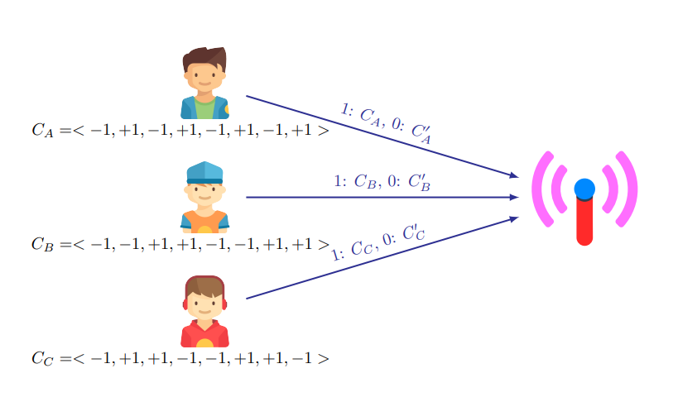

* CA، CB، و CC دنباله هایی هستند که سه شبکه مختلف (A، B، C) را نشان می دهند.
* مقادیر موجود در این دنباله ها مانند 1+ و -1 نشان دهنده کدهای پخش کننده مورد استفاده برای مدولاسیون در CDMA است.
* این دنباله ها به گونه ای متعامد طراحی شده اند تا تداخل بین کاربران را زمانی که سیگنال های آنها در یک باند فرکانسی همپوشانی دارند به حداقل برسانند. کدهای متعامد به سیستم‌های CDMA این امکان را می‌دهند که علیرغم اشتراک‌گذاری طیف فرکانسی یکسان، بین ارسال‌های کاربران مختلف تمایز قائل شوند.